Протокол № 34
Заседания Совета
Саморегулируемой организации Некоммерческого партнерства «Союз энергоаудиторов «ЭНЕРГОЭФФЕКТ» (СРО НП «СЭ «ЭНЕРГОЭФФЕКТ»)
(далее по тексту «Партнерство»)

г. Нижний Новгород 24 марта 2016 г.

На заседании присутствуют:
3 члена Совета СРО НП «СЭ «ЭНЕРГОЭФФЕКТ» из 3:
- Шаплов Олег Григорьевич
- Жукова Лидия Валерьевна
- Сергеева Ольга Юрьевна
Явка членов - 100%. Кворум имеется. Заседание правомочно.

Для ведения заседания единогласно избраны:
Председателем заседания – Жукова Лидия Валерьевна
Секретарем заседания – Самусевич Никита Альбертович

- О делегировании представителей СРО НП «СЭ «ЭНЕРГОЭФФЕКТ» для участия в работе VI Съезда Национального объединения организаций в области энергосбережения и повышения энергетической эффективности, назначенного на 30 марта 2016 года в городе Москве.

1.По первому вопросу повестки дня о делегировании представителя СРО НП «СЭ «ЭНЕРГОЭФФЕКТ» для участия в работе VI Съезда Национального объединения организаций в области энергосбережения и повышения энергетической эффективности, назначенного на 30 марта 2016 года в городе Москве.

Выступала Председатель заседания Жукова Л.В. с предложением о делегировании для участия в работе VI Съезда НОЭ в г. Москве 30 марта 2016 года от СРО НП «СЭ «ЭНЕРГОЭФФЕКТ» Председателя контрольного комитета СРО НП «СЭ «ЭНЕРГОЭФФЕКТ» – Лобанову Елену Евгеньевну с правом решающего голоса по всем вопросам повестки дня.

ГОЛОСОВАЛИ: «ЗА» - единогласно.

РЕШИЛИ:
Делегировать в качестве представителя от СРО НП «СЭ «ЭНЕРГОЭФФЕКТ» для участия в работе VI Съезда Национального объединения организаций в области энергосбережения и повышения энергетической эффективности, назначенного на 30 марта 2016 года в городе Москве, Председателя контрольного комитета СРО НП «СЭ «ЭНЕРГОЭФФЕКТ» - Лобанову Елену Евгеньевну в качестве участника с правом решающего голоса по всем вопросам повестки дня.


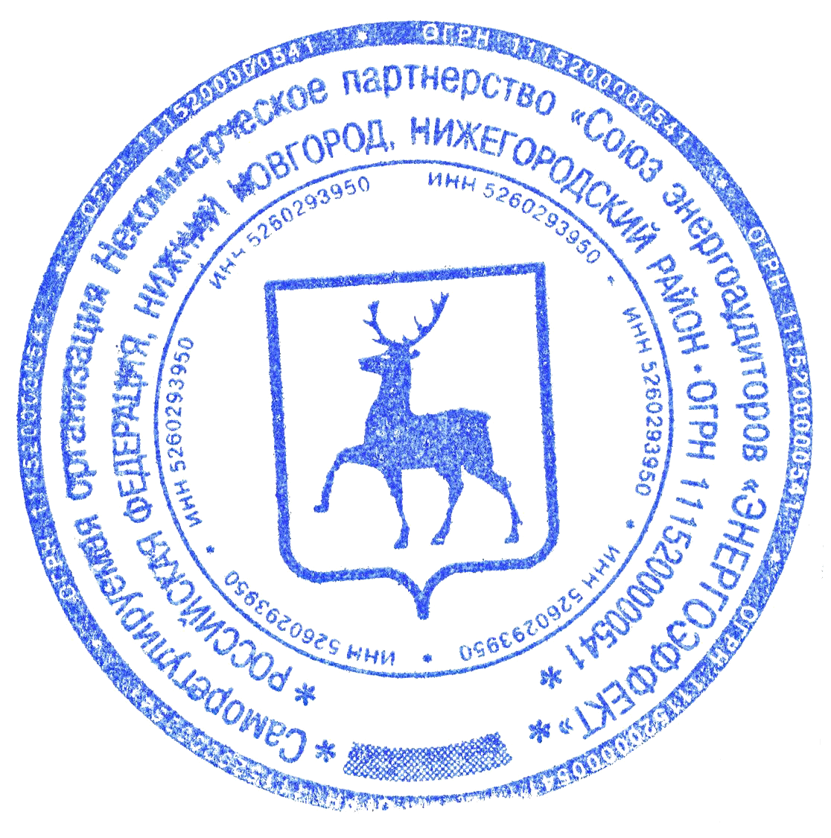
Настоящий протокол подписали:


Председатель заседания ________________ Жукова Лидия Валерьевна

Секретарь заседания ________________________ Самусевич Никита Альбертович

